Что такое витамины?
Витамины – это вещества, которые содержатся в продуктах питания, но особенно их много в овощах и фруктах. Они очень полезны для организма человека.
Витамины получили свое название от латинского слова «Вита» - жизнь, то есть они жизненно необходимы для человека. Витамины бывают разные. Их существует больше 30. Как у человека, у каждого витамина есть свое имя:
Витамин А
Большое количество этих витаминов А в продуктах морского происхождения, печени, сыре, яйцах, моркови, цитрусовых. В зеленых овощах витамин А также встречается часто.
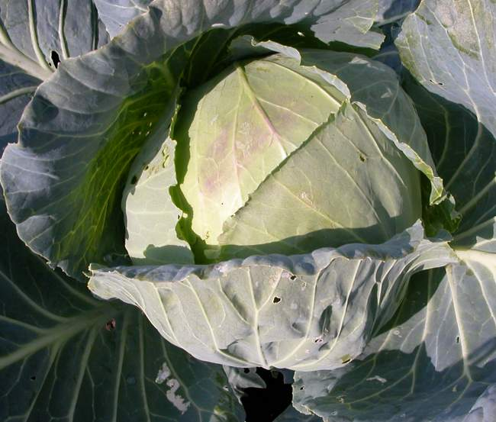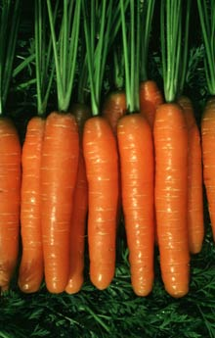
Помни истину простую-
Лучше видит только тот,
Кто жует морковь сырую
Или сок морковный пьет.
Витамин В
Много витаминов в продуктах животного происхождения: яйца, мясо, молоко, сыр, рыба. Содержание витаминов в продуктах растительных также велико: орехи, бобы, грибы, рис, ростки пшеницы, некоторые фрукты, зеленые овощи.
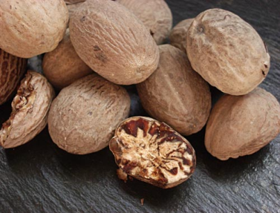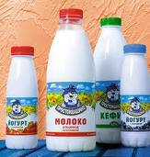
Витамин С
Чаще всего встречаются эти витамины в зелени, фруктах, овощах, облепихе, шиповнике, черной смородине. Этих витаминов в продуктах животного происхождения почти нет.
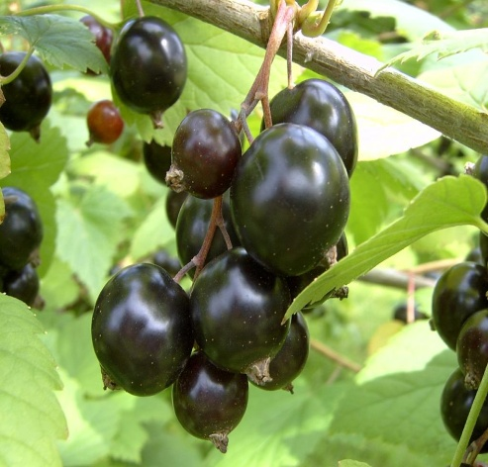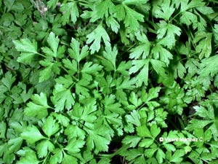

От простуды и ангины
Помогают апельсины.
Ну а лучше съесть лимон,
Хоть и очень кислый он.
Витамин D
Продукты, содержащие витамины этой группы: молочные и морепродукты, особенно жирные сорта рыбы
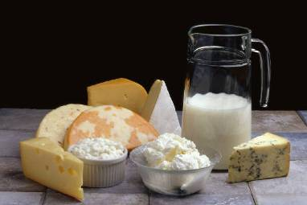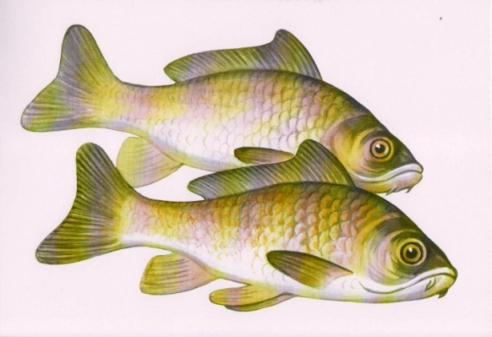

Многие считают, что основным источником витаминов являются овощи и фрукты. Но это не совсем так.
Цельнозерновые продукты составляют основание пищевой пирамиды. Признайтесь, часто ли Вы едите каши - гречневую, овсяную, хлеб из муки грубого помола, макароны из пшеницы твердых сортов? А их в ежедневном рационе должно быть от 6 до 9 порций! Крупы (гречка, овсянка) содержат много витаминов А и Е, к тому же в них витамины не разрушаются так интенсивно, как в овощах и фруктах. Стоит подумать о том, чтобы вернуть такие традиционные русские блюда, как каши с различными добавками: грибами, тыквой, репой. Это не только вкусно, но и крайне полезно. Обратите внимание: сюда не входят источники "пустых" углеводов, которые присутствуют в нашем питании: белый хлеб, булки, торты.
Второй по значимости источник витаминов - это овощи и фрукты. Овощей в дневном рационе должно быть в среднем 5 порций. Фруктов - от 3 до 5.
1 порция фруктов - это 1 средний фрукт (апельсин, яблоко). Важно включать в свой рацион овощи и фрукты ярко-желтых, оранжевых и красных цветов.
Следующий источник витаминов – мясо. Это означает, что в вашем меню обязательно должны присутствовать нежирные сорта мяса, птица, рыба. Если вы не располагаете достаточным количеством времени для приготовления свежей рыбы, ее можно заменить консервированной, это может быть тунец или лосось в собственном соку. В мясе содержится железо, которое требуется каждому человеку. А вот сосиски, сардельки, вареные колбасы сюда не входят - мясо в них не так много, а вот жира и калорий - предостаточно!
Ещё один источник витаминов- это молочные, кисломолочные продукты, они помогут поддержать иммунитет. В них содержатся живые бактерии необходимые для правильной работы кишечника. Каждый день на Вашем столе должны быть и молочные продукты - источник витаминов А и Е. А вот потребление продуктов, содержащих много животных жиров, таких, как: мороженое, майонез, жирные соусы - старайтесь ограничивать.
Последний источник витаминов считается жиросодержащим, но не жирным.
В этот сектор входят жиросодержащие продукты, к которым относятся орехи, животные и растительные масла, очень полезные для сердца. В эту же группу входит и сливочное масло, но его потребление должно быть ограниченным. Следует также помнить о том, что все перечисленные элементы пирамиды должны составлять ваш ежедневный пищевой рацион.

Человеку нужно есть,
Чтобы встать и чтобы сесть,
Чтобы прыгать, кувыркаться,
Песни петь, дружить, смеяться,
Чтоб расти и развиваться
И при этом не болеть.
Чтоб расти – нужен белок.
Для защиты и тепла
Жир природа создала.
Как будильник без завода
Не пойдет ни тик, ни так,
Так и мы без углеводов
Не обходимся никак.
Витамины – просто чудо!
Сколько радости несут:
Все болезни и простуды
Перед нами отвернут.
Вот поэтому всегда
Для нашего здоровья
Полноценная еда –
Важнейшее условие.

Витамины –
источник здоровья!

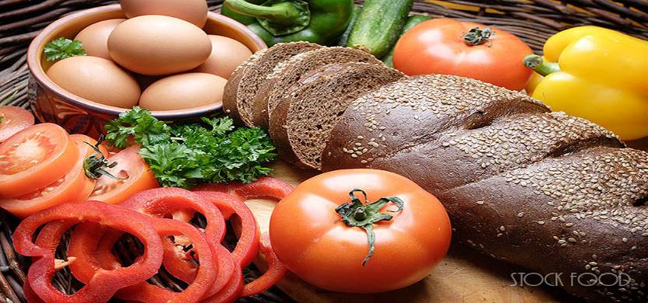

«Пусть ваша пища будет вашей
медициной и пусть вашими
лекарствами будет ваша пища»
Гиппократ.

